ΕΛΛΗΝΙΚΗ ΔΗΜΟΚΡΑΤΙΑ
ΥΠΟΥΡΓΕΙΟ ΥΓΕΙΑΣ
2^{Η} ΥΓΕΙΟΝΟΜΙΚΗ ΠΕΡΙΦΕΡΕΙΑ ΠΕΙΡΑΙΩΣ ΚΑΙ ΑΙΓΑΙΟΥ

Γ.Ν. ΜΥΤΙΛΗΝΗΣ «ΒΟΣΤΑΝΕΙΟ»
Μυτιλήνη 7/7/2022

Προς:
- Μέσα Ενημέρωσης
- Ιστοσελίδα Νοσοκομείου

ΔΕΛΤΙΟ ΤΥΠΟΥ
Ο Πρόεδρος Γεώργιος Καμπούρης και τα μέλη του Δ.Σ. του Γενικού Νοσοκομείου Μυτιλήνης εκφράζουν τις θερμές ευχαριστίες τους για την προσφορά τους προς το Νοσοκομείο μας.
Συγκεκριμένα:
- Τον ΔΙΕΘΝΗ ΟΡΓΑΝΙΣΜΟ ΜΕΤΑΝΑΣΤΕΥΣΗΣ που προσέφερε:
- 3 Μόνιτορ παρακολούθησης ζωτικών παραμέτρων ασθενούς για την ΜΕΘ.
- 2 Κάρτες για το Μόνιτορ παρακολούθησης ζωτικών παραμέτρων ασθενούς .
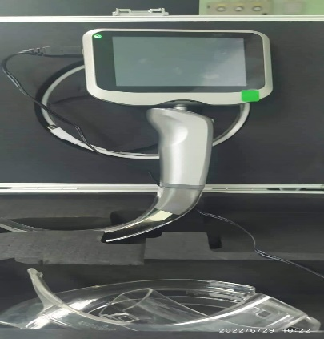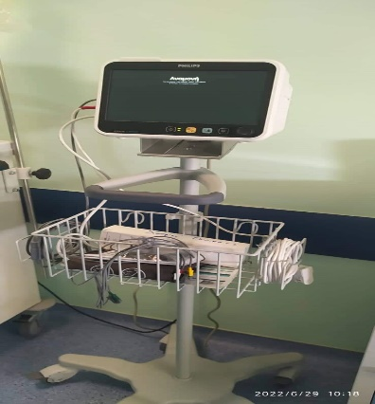
- Την INTERNATIONAL RESCUE COMMITTEE HELLAS που προσέφερε:
- 8 Πυροσβεστήρες 6 kgr
- 340 τμχ αναλώσιμα είδη εστίασης.
Τέτοιες ενέργειες αποδεικνύουν ότι η συνεργασία μεταξύ των φορέων αποτελεί ενισχυτικό παράγοντα βελτίωσης των παρεχόμενων υπηρεσιών προς τους κατοίκους του νησιού μας τις οποίες και οφείλουμε .

Από το Γραφείο Διοίκησης Γ.Ν. Μυτιλήνης «Βοστάνειο»

